STUDI PERENCANAAN MENARA SUAR TANJUNG BATU TARAKAN DENGAN MENGGUNAKAN SISTEM RANGKA BAJA

Jiescodala Jumadi¹, Warsito², Bambang Suprapto³
¹Mahasiswa.Teknik Sipil Fakultas Teknik Universitas Islam Malang,
email: jiescodala22@gmail.com
²Dosen Teknik Sipil Fakultas Teknik Sipil Universitas Islam Malang,
email: warsito@unisma.ac.id
³Dosen Teknik Sipil Fakultas Teknik Sipil Universitas Islam Malang,
email: bambang.suprapto@unisma.ac.id

ABSTRAK

Struktur baja adalah salah satu struktur yang sering digunakan dalam dunia konstruksi. Untuk meningkatkan fasilitas navigasi lalu lintas laut di Tarakan Kalimantan Utara, maka direncanakan Menara Suar Tanjung Batu. Bangunan Menara Suar merupakan bangunan tingkat tinggi yang rawan terhadap gaya lateral. Lokasi Menara Suar yang berada di daerah pantai membuat bangunan akan menerima beban angin yang lebih besar serta getaran yang ditimbulkan gempa dari laut maupun dari daerah sekitar pulau. Menara Suar Tanjung Batu direncanakan ulang menggunakan konstruksi baja dengan LRFD (Load Resisten Factor Design) karena memiliki kekuatan yang tinggi dengan mutu yang tidak mudah berkurang. Gedung Menara Suar ini mempunyai 10 lantai dengan tinggi 43,5 m. Di dalam perencanaan ini akan menggunakan struktur rangka baja menggunakan Standar perencanaan yaitu Struktur Baja LFRD, SNI 1726-2012, SNI 03 - 1729 – 2002, SNI 2847-2013, PPPURG 1989 dan SNI 1729 - 2015. Analisis dan pemodelan akan memanfaatkan kemajuan teknologi dengan dibantu oleh aplikasi STAAD.Pro Advanced CONNECT Edition. Didapatkan hasil perhitungan didapatkan pelat lantai dengan tebal 120 mm menggunakan tulangan wire mesh M7-100; Elemen balok dan kolom tersebut terdiri profil WF 248.124.5.8 untuk balok type 1; profil WF 194.150.6.9 untuk balok type 2; profil WF 175.175.7,5.11 untuk balok type 3; profil WF 294.200.8.12 untuk kolom type 1; dan profil WF 250.250.9.14 untuk kolom type 2. Digunakan pondasi bored pile dengan diameter 30 cm dan kedalaman mencapai 20 meter.
Kata Kunci: Studi Perencanaan, Baja, Menara Suar.

PENDAHULUAN
Latar Belakang
Bangunan gedung di Indonesia rentan terhadap salah satu bencana alam yaitu gempa. Gempa dalam Laut Banda dapat dirasakan hingga Tarakan Kalimantan Utara karena efek soft sedimen tanah lunak yang tebal di Tarakan. Selain itu juga karena adanya long vibration periode atau vibrasi periode panjang dari gelombang gempa (Daryono, 2020).
Bangunan Menara Suar yang terletak di Tanjung Batu Kota Tarakan ini akan dibangun dengan 10 lantai yang tingginya 43.5 meter. Menara suar yang tersebut akan digunakan sebagai fasilitas dengan fungsi navigasi yang akan membantu lalu lintas laut daerah Tarakan Kalimantan Utara. Bangunan yang dibangun di lokasi dekat dengan pantai seperti menara suar akan menerima lebih banyak beban angin serta getaran yang ditimbulkan akibat gempa dari gempa dari laut maupun dari daerah sekitar pulau.
Struktur rangka baja dengan metode LRFD (Load Resisten Factor Design) akan digunakan untuk merencanakan ulang struktur bangunan dari menara suar Tanjung Batu, Tarakan. Struktur baja memiliki kekuatan dan daktilitas yang tinggi sehingga sesuai untuk bangunan tingkat tinggi seperti Menara Suar.

Rumusan Masalah
Melihat beberapa uraian diatas, didapatkan beberapa rumusan masalah sebagai berikut:
- Berapa pembebanan beban hidup dan beban pada Menara Suar Tanjung Batu Tarakan?
- Berapa dimensi dan penulangan pelat lantai Menara Suar Tanjung Batu Tarakan?
- Berapa dimensi profil baja balok dan kolom Menara Suar Tanjung Batu Tarakan?
- Berapa dimensi desain pondasi yang direncanakna pada Menara Suar Tanjung Batu Tarakan?

Tujuan dan Manfaat
Berikut merupakan tujuan yang diharapkan penulis:
- Untuk mengetahui pembebanan pada struktur bangunan menara suar dengan menggunakan sistem rangka baja LRFD,
- Memperoleh dimensi kolom, balok dan pondasi yang sesuai dengan struktur bangunan,
- Mengetahui gambar desain perencanaan struktur rangka baja pada bangunan menara suar,
- Untuk mengetahui dimensi pondasi yang sesuai dengan struktur rangka baja pada bangunan Menara suar.
Adapun manfaat yang diharapkan oleh penulis antara lain:
- Mahasiswa dapat menghasilkan alternatif perencanaan struktur bangunan menara suar yang baru,
- Mahasiswa dapat menerapkan ilmu yang telah dipelajari dalam perkuliahan maupun dari literature yang lain,
- Mengetahui standard dan perkembangan tentang ilmu dalam perencanaan struktur baja pada bangunan,
- Dapat menjadi contoh dan acuan kedepannya dalam melakukan penelitian serupa.

TINJAUAN PUSTAKA
Struktur Rangka Baja
Struktur baja merupakan struktur logam yang dibuat dari komponen baja struktural dimana baja tersebut dihubungkan satu sama lain agar dapat memikul/menahan beban serta memberikan kekakuan pada struktur.
LRFD
LRFD atau Load and Resistance Factor Design adalah metode yang didasarkan pada konsep keadaan batas, di mana keadaan batas tersebut dicapai melalui proses interaksi antara faktor beban yang dilebihkan dengan reduksi pada kekuatan.

METODOLOGI PENELITIAN
Lokasi Studi
Lokasi penelitian yang merupakan bangunan Menara suar ini terletak di Tanjung Batu, Kelurahan Mamburungan Timur, Kecamatan Tarakan Timur, Kota Tarakan, Provinsi Kalimantan Utara.
Data Yang Diperlukan
- Data gambar struktur
- Dokumentasi foto
- Data tanah sondir
- Informasi dasar proyek
- Literature terkait

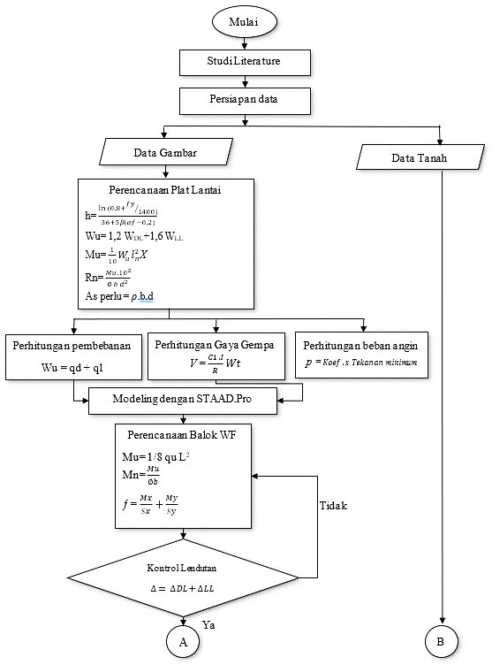
Flow Chart Penelitian

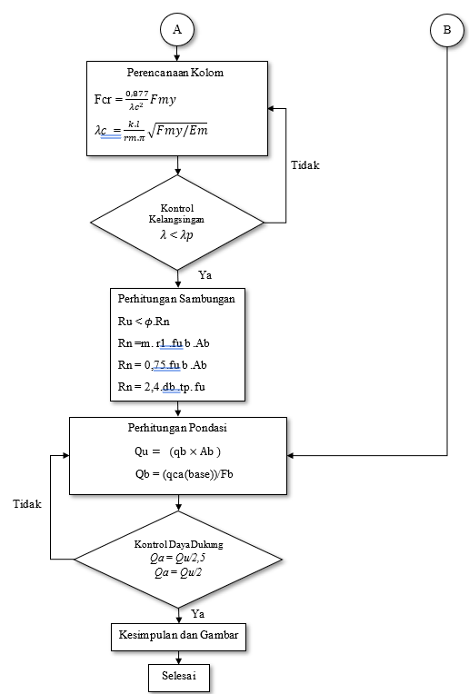
Gambar 1. Mind map penelitian

PEMBAHASAN
Data Struktur Perencanaan
- Fungsi Bangunan : Menara Suar
- Sistem Struktur : Sistem Rangka Baja
- Lokasi Bangunan : Kota Tarakan
- Struktur Utama : Baja
- Jenis Tanah : Tanah Lunak
- Tinggi Bangunan : 43,50 m
- Jumlah Lantai : 10 Lantai
- Data Mutu Bahan
- Mutu Baja : BJ 37
- Tegangan Ultimate (fu) : 370 MPa
- Tegangan Leleh (fy) : 240 MPa

Pelat Lantai
Dari hasil perhitungan mengacu pada peraturan SNI 2847-2013 Pasal 9.5.3. dengan rumus h = $\frac{ln\left(0,8+\frac{fy}{1400}\right)}{36+5β(αfm-0,2)}$ , maka didapatkan tebal pelat lantai 120 mm = 12 cm.
Beban mati (qd) = 436 kg/m²
Beban hidup (qL) = 250 kg/m²
Beban terfaktor (qu) = 1,2. qd + 1,6. qL
= 1,2. 436 + 1,6. 250 = 923,2 kg/m²
Tulangan konvensional = ∅ 10-100 mm (785 mm²)
Mutu tulangan wire mesh = 5000 kg/cm²
Konversi ke wire mesh
Asperlu = fy/fyw. As
= 2400/5000. 785
= 376,80 mm²
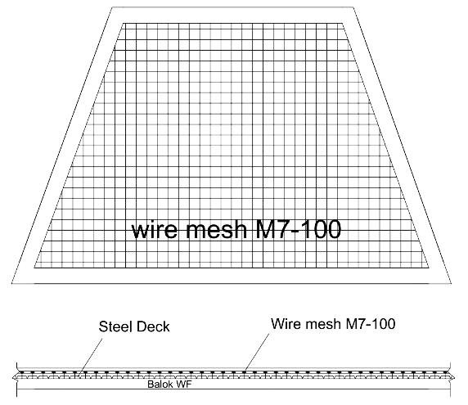
Dipakai wire mesh M7-100 (384,65 mm2)
Gambar 2. Detail tulangan pelat lantai

Desain Respon Spektra
Lokasi Menara Suar Tanjung Batu Tarakan terletak pada koordinat 3°14’29.78” S & 117°38’40.83” BT yang didapatkan dari Google Earth. Dengan menginput koordinat tersebut maka didapatkan hasil sebagai berikut:

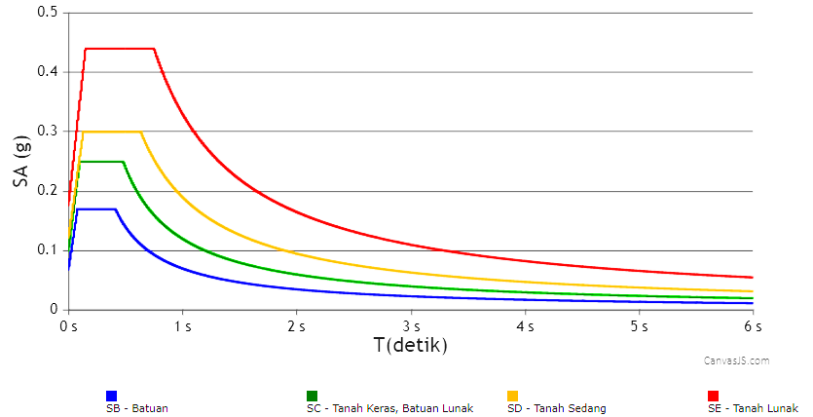
Gambar 3 Desain response spectra
Sumber: http://puskim,pu.go.id`/Aplikasi/desain_spektra_Indonesia_2021/
Dari grafik respon spektrum tersebut, maka didapatkan:
Ss = 0,289 g
S_{l} = 0,121 g
Lokasi berada pada kondisi tanah lunak dan termasuk dalam kelas situs SE,
maka didapatkan :
Sds = 0,44 g
Sd_{l} = 0,33 g
Ts = 0,75 s
T0 = 0,15 s
Dari uraian di atas, Berdasarkan pada SNI 1726-2012, maka bangunan Menara Suar ini termasuk dalam kategori resiko IV. Nilai Sds sebesar 0,44 dimana 0,330 ≤ SDS < 0,50 merupakan kategori resiko C.

Beban Angin
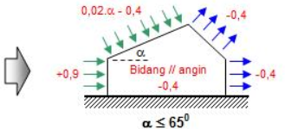
Beban angin direncanakan berdasarkan SNI 03-1727- PPPURG 1989 yaitu interaksi antara tekanan tiup minimum angin dengan besar nilai koefisien angin. Berikut adalah ilustrasi yang menggambarkan koefisien angin yang akan digunakan dalam perhitungan.
Gambar 4 Koefisien angin

Tekanan angin tiup = 40 kg/m2
Koefisien pada bidang pihak angin = +0.9
Koefisien pada bidang belakang angin = -0.4
Koefisien pada bidang sejajar angin = -0.4
Sumber: SNI 03-1727- PPPURG 1989

Perhitungan beban angin pada dinding Lt. 10
- Pada bidang pihak angin (kolom tengah)
Beban angin = Tekanan angin minimum × Koef. angin × jarak antar kolom
= 40 kg/m2 × 0.9 × 2.071 m
= 74.556 kg/m

Tabel 1. Beban angin yang bekerja pada bidang pihak angin (arah X+)
Elevasi  Lantai | Jarak antar kolom (m) | Tekanan angin (kg/m²) | Koef. pada dinding pihak angin | Beban angin kolom tengah (kg/m) | Beban angin kolom tepi (kg/m)
0 | 3.728 | 40 | 0.9 | 134.208 | 67.104
5 | 3.728 | 40 | 0.9 | 134.208 | 67.104
10 | 3.662 | 40 | 0.9 | 131.832 | 65.916
15 | 3.496 | 40 | 0.9 | 125.856 | 62.928
20 | 3.330 | 40 | 0.9 | 119.88 | 59.94
25 | 3.165 | 40 | 0.9 | 113.94 | 56.97
30 | 2.999 | 40 | 0.9 | 107.964 | 53.982
35 | 2.833 | 40 | 0.9 | 101.988 | 50.994
40 | 2.684 | 40 | 0.9 | 96.624 | 48.312
43.5 | 2.071 | 40 | 0.9 | 74.556 | 37.278

Tabel 2. Beban angin yang bekerja pada bidang belakang angin (arah X-)
Elevasi  Lantai | Jarak antar kolom (m) | Tekanan angin (kg/m²) | Koef. pada dinding belakang angin | Beban angin kolom tengah (kg/m) | Beban angin kolom tepi (kg/m)
0 | 3.728 | 40 | -0.4 | -59.648 | -29.824
5 | 3.728 | 40 | -0.4 | -59.648 | -29.824
10 | 3.662 | 40 | -0.4 | -58.592 | -29.296
15 | 3.496 | 40 | -0.4 | -55.936 | -27.968
20 | 3.330 | 40 | -0.4 | -53.28 | -26.64
25 | 3.165 | 40 | -0.4 | -50.64 | -25.32
30 | 2.999 | 40 | -0.4 | -47.984 | -23.992
35 | 2.833 | 40 | -0.4 | -45.328 | -22.664
40 | 2.684 | 40 | -0.4 | -42.944 | -21.472
43.5 | 2.071 | 40 | -0.4 | -33.136 | -16.568

Profil Balok dan Kolom
Dead Load (DL) = 1500,37 kg/m
Live Load (LL) = 500 kg/m
Zx = 209,17 cm³

Tabel 3. Profil baja balok dan kolom
Elemen Struktur | Profil | Zx (cm³)
B1 | WF 248.124.5.8 | 285
B2 | WF 194.150.6.9 | 277
B3 | WF 175.175.7,5.11 | 330
K1 | WF 294.200.8.12 | 771
K2 | WF 250.250.9.14 | 867

Kontrol balok type 1 (B1)
WF 248.124.5.8
H = 248 mm | t2 = 8 mm
B = 124 mm | r = 12 mm
A = 32,68 m² | Zx = 285 cm³
W = 25,7 kg/m | Ix = 3540 cm⁴
t1 = 5 mm | h = 208 mm

Mu = Mz = 2502,356 kg.m
Vu = Fy = 3655,261 kg
Sumber: Hasil analisis STAAD.Pro

- Kontrol Penampang Profil

Sayap :
$\frac{b}{2tf}$ < $\frac{170}{\sqrt{Fy}}$
7,75 < 10,97 (OK)

Badan :
$\frac{h}{tw}$ < $\frac{1680}{\sqrt{Fy}}$
41,6 < 108,44 (OK)

Tabel 4. Rekap kontrol Profil bajabalok dan kolom
Kontrol | B1 | B2 | B3 | K1 | K2
Penampang profil | OK. | OK. | OK. | OK. | OK.
Lendutan/ tekuk | OK. | OK. | OK. | OK. | OK.
Momen | OK. | OK. | OK. | OK. | OK.
Kelangsingan/ kestabilan | OK. | OK. | OK. | OK. | OK.
Tahanan geser | OK. | OK. | OK. | OK. | OK.

Pondasi
Mutu beton (fc) = 35 MPa = 350 kg/cm²
Diameter tiang pancang = 30 cm = 0,3 m
Mutu baja (fy) = 390 MPa = 3900 kg/cm²
Pu = 55658,489 kg = 55,66 Ton
Daya dukung ultimit pondasi bored pile:
Ab = ¼. $π$. d² = ¼. 3,14. 30²
= 706,5 cm²
Qa = Qu/SF
= 41,63/2 = 20,81 ton
D tulangan pokok = 16
As_{pakai} = 11. (1/4. 3,14. 16²)
= 2210,56 mm ²
As_{pakai} (2210,56mm² ) > As_{perlu} (2119,5 mm²) (OK)
Jadi dipakai tulangan pokok 11D16
D tulangan sengkang = 13
s = $\frac{4. Asp. (Dc-D tul. sengkang)}{Dc^{2} . ps}$ = $\frac{4. 132,67. (200-13)}{{200}^{2} . 0,05}$ = 49,61mm $≈$ 50 mm
Dipakai tulangan sengkang Ø13 - 50 mm
Jarak antar tiang minimum:
S ≥ 2. D
S ≥ 2. 30
S ≥ 60 cm
Diambil jarak antar tiang (S) = 70 cm
S` (jarak) tepi:
S` ≥ 1,25. D = 37,5. S` = 40 cm
Jumlah tiang = 4 buah, 2 baris
Tulangan lentur poer pondasi yang diperlukan:
As = ρ. b. d = 0,005. 1000. 440,5 = 2202,5 mm²
Dipakai tul. Len tur poer pondasi D19-125 mm (2268 mm²)
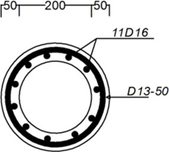
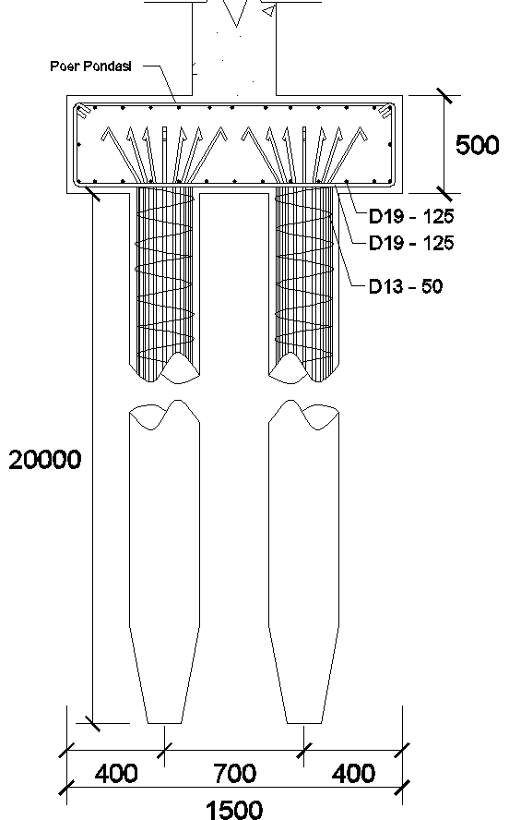
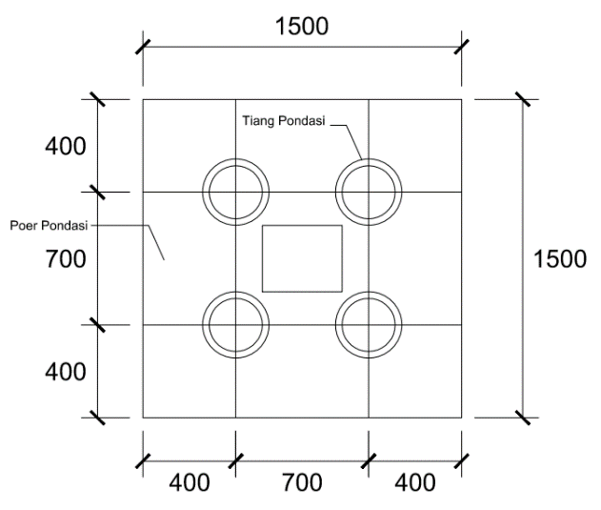

Gambar 5 Desain pondasi

PENUTUP
Kesimpulan
- Diperoleh beban mati pelat lantai = 436 kg/m² dan beban hidup pelat lantai = 250 kg/m².
- Didapatkan tebal pelat lantai = 120 dengan penulangan wire mesh M7-100.
- Diperoleh profil WF 248.124.5.8 untuk balok type 1, profil WF 194.150.6.9 untuk balok type 2, profil WF 175.175.7,5.11 untuk balok type 3, profil WF 294.200.8.12 untuk kolom type 1, dan profil WF 250.250.9.14 untuk kolom type 2.
- Desain pondasi bored pile menggunakan tiang diameter 30 cm sedalam 20 m dengan penulangan pokok 11D16 dan tulangan sengkang D13-50.

Saran
- Metode ASD dapat menjadi pilihan lain dalam metode perencanaan.
- Dapat dipertimbangkan menggunakan rangka bresing sebagai pengaku struktur.
- Software SAP 2000 dan ETABS dapat menjadi opsi lain untuk membantu analisis struktur.

DAFTAR PUSTAKA
- Badan Standardisasi Nasional. 1989. PPIURG. Jakarta.
- Badan Standardisasi Nasional. 2012. Persyaratan Struktur Tahan Gempa. SNI 1726-2012. Jakarta.
- Badan Standardisasi Nasional. 2013. Persyaratan Beton Struktural Bangunan Gedung. Jakarta.
- Setiawan, Agus. 2008. Struktur Baja LRFD. Jakarta. Erlangga.

